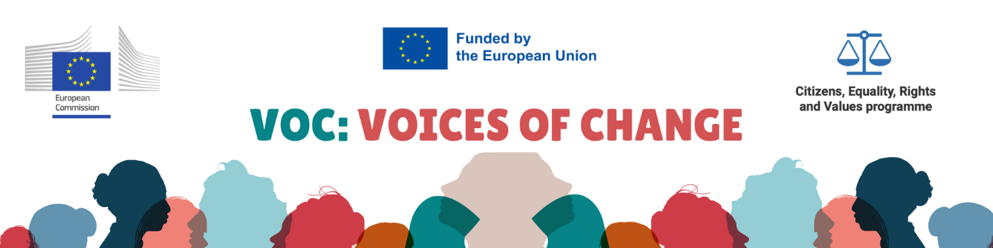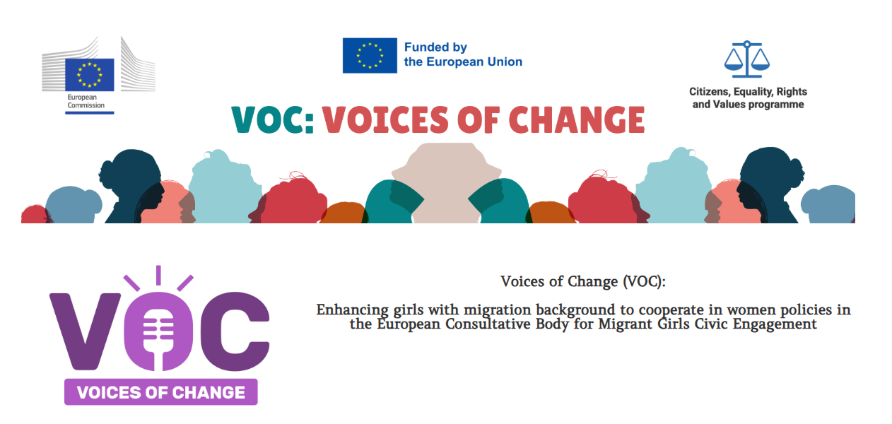

***Przyjęcie nowej kultury: Adaptacja młodych kobiet w nowym społeczeństwie***

Szybko zmieniające się społeczeństwo stanowi wyzwanie dla wielu osób. Muszą dostosować się do wielu zmian i przyjąć nowy styl życia. Podczas gdy dla innych może to być łatwe, dla innych jest to bardzo trudna sytuacja. Ale co z ludźmi, którzy przenoszą się do nowego społeczeństwa w wyniku wojen, segregacji, reżimów totalitarnych? Istnieje wiele krajów na świecie, w których obywatele nie są bezpieczni z powodu reżimów lub różnych konfliktów, krajów, które nie są w stanie zaoferować swoim obywatelom niezbędnych zasobów lub krajów, w których istnieje duża segregacja obywateli ze względu na płeć. W takich przypadkach ludzie są zmuszeni do ucieczki z kraju i przystosowania się do bardzo różnych społeczeństw i kultur.

Adaptacja do nowej kultury i społeczeństwa może być trudnym procesem dla niektórych osób, podczas gdy dla innych nie. Wymaga nauki nowego języka, dostosowania się do nowych zwyczajów, poszukiwania pracy, przestrzegania innych zasad. Podsumowując, proces adaptacji jest dość złożony i zależy również od umiejętności i osobistych atutów każdej osoby.

**Młode kobiety w nowej kulturze**

W coraz bardziej połączonym świecie wiele młodych kobiet opuszcza swoje kraje ojczyste w celu zdobycia wykształcenia, możliwości kariery lub rozwoju osobistego. Podczas gdy te doświadczenia mogą być wzbogacające, podróż adaptacyjna do nowej kultury często wiąże się z wyzwaniami, począwszy od barier językowych po integrację społeczną i utrzymanie własnej tożsamości w nieznanym środowisku.

**Wyzwania związane z adaptacją kulturową**

Przeprowadzając się do nowego społeczeństwa, młode kobiety często doświadczają mieszanki ekscytacji i niepokoju. Początkowe etapy adaptacji kulturowej mogą być przytłaczające ze względu na różnice w języku, tradycjach i normach społecznych. Wiele z nich doświadcza zjawiska szoku kulturowego, które obejmuje poczucie dezorientacji, samotności, a nawet frustracji w obliczu zupełnie innego stylu życia.

Ponadto role płciowe mogą się znacznie różnić w zależności od kultury. W niektórych społeczeństwach kobiety cieszą się większą wolnością i możliwościami, podczas gdy w innych oczekiwania kulturowe mogą być bardziej restrykcyjne. Poruszanie się po tych kontrastach wymaga odporności i otwartego umysłu, ponieważ młode kobiety starają się znaleźć równowagę między poszanowaniem nowego środowiska a pozostaniem wiernym swoim wartościom.

**Znalezienie poczucia przynależności**

Jednym z kluczowych czynników udanej adaptacji jest budowanie poczucia przynależności. Można to osiągnąć poprzez:

* **Nauka lokalnego języka** – Język jest pomostem do komunikacji i głębszego zrozumienia kulturowego. Zapisanie się na kursy językowe lub ćwiczenie z native speakerami pomaga przełamać bariery i sprzyja nawiązywaniu znaczących kontaktów.
* **Angażowanie społeczności** – Dołączenie do lokalnych grup, wolontariat lub udział w wydarzeniach kulturalnych daje możliwość poznania nowych ludzi i nawiązania przyjaźni.
* **Poszukiwanie mentorów i sieci wsparcia** – Kontakt z innymi kobietami, które doświadczyły podobnych zmian, może zapewnić wskazówki i wsparcie emocjonalne. Wiele organizacji i społeczności internetowych pomaga nowo przybyłym w integracji.

**Przyjmowanie zmian bez utraty tożsamości**

Podczas gdy adaptacja jest konieczna, równie ważne jest zachowanie swoich kulturowych korzeni. Wiele młodych kobiet znajduje siłę w swoim dziedzictwie, wykorzystując je jako podstawę do rozwoju osobistego. Zamiast postrzegać adaptację jako porzucenie swojego pochodzenia, można ją postrzegać jako rozszerzenie tożsamości - przyjmowanie nowych zwyczajów przy jednoczesnym utrzymaniu tradycji przy życiu.

Co więcej, wymiana kulturowa jest dwukierunkowa. Gdy młode kobiety adaptują się, wnoszą również unikalne perspektywy, tradycje i pomysły do swoich nowych społeczności, wzbogacając tkankę społeczną i wspierając większe uznanie dla kultury.

**Podróż rozwoju i wzmocnienia pozycji**

Adaptacja do nowego społeczeństwa to nie tylko kwestia przetrwania - to kwestia rozwoju. Jest to proces uczenia się, ewolucji i odnajdywania siły w nowych doświadczeniach. Dla młodych kobiet ta podróż może być transformująca, pozwalając im rozwinąć niezależność, pewność siebie i głębsze zrozumienie zarówno siebie, jak i otaczającego je świata.

Ponieważ coraz więcej kobiet wyrusza w te międzykulturowe podróże, społeczeństwa muszą również stać się bardziej inkluzywne, zapewniając im wsparcie i możliwości niezbędne do odniesienia sukcesu. Obejmując różnorodność i wspierając akceptację, tworzymy świat, w którym młode kobiety mogą śmiało wkraczać w nowe kultury, kształtując własne ścieżki.

**Projekt VOC** reprezentuje połączony wysiłek dziewcząt migrantek i dziewcząt miejscowych, które współpracują, aby podkreślić znaczenie wyzwań kulturowych w nowym społeczeństwie, poprzez webinaria partycypacyjne i inne rodzaje działań związanych z wymianą.